TRƯỜNG THCS LIÊN TRUNG
ĐỀ CƯƠNG ÔN TẬP CUỐI HỌC KÌ I CÔNG NGHỆ 8
I. TRẮC NGHIỆM.
Khoanh tròn vào chữ cái đầu đáp án đúng nhất trong các câu sau:
Câu 1: Khổ giấy A4 được quy định trong TCVN 7285: 2003 là khổ giấy có kích thước?
A. 841 x 594 | B. 594 x 420 | C. 297 x 210 | D. 297 x 420
Câu 2: Trên bản vẽ kĩ thuật nét liền mảnh được dùng để vẽ ?
A. Đường tâm, đường trục. | B. Đường bao thấy.
C. Đường kích thước, đường gióng. | D. Đường bao khuất.
Câu 3: Trên bản vẽ kĩ thuật có ghi (Tỉ lệ 2 : 1) đó là tỉ lệ nào?
- Tỉ lệ phóng to. | - Tỉ lệ thu nhỏ.
C. Tỉ lệ giữ nguyên | D. Cả 3 đáp án trên.
Câu 4: Trên bản vẽ kĩ thuật có ghi (Tỉ lệ 1: 5) đó là tỉ lệ nào?
- Tỉ lệ phóng to. | - Tỉ lệ thu nhỏ.
C. Tỉ lệ giữ nguyên | D. Cả 3 đáp án trên.
Câu 3: Trên bản vẽ kĩ thuật nét gạch chấm mảnh được dùng để vẽ ?
A. Đường tâm, đường trục. | B. Đường bao thấy.
C. Đường kích thước, đường gióng. | D. Đường bao khuất.
Câu 4: Hình chiếu nhận được khi hướng chiếu từ trước tới lên mặt phẳng chiếu là hình chiếu sau đây ?
A. Hình chiếu đứng. | B. Hình chiếu bằng.
C. Hình chiếu cạnh. | D. Tất cả các đáp án trên đều đúng.
Câu 5: Hình chiếu nhận được khi hướng chiếu từ trái sang lên mặt phẳng chiếu là hình chiếu sau đây ?
A. Hình chiếu đứng. | B. Hình chiếu bằng.
C. Hình chiếu cạnh. | D. Tất cả các đáp án trên đều đúng.
Câu 6: Hình chiếu nhận được khi hướng chiếu từ trên xuống lên mặt phẳng chiếu là hình chiếu nào sau đây ?
A. Hình chiếu đứng. | B. Hình chiếu bằng.
C. Hình chiếu cạnh. | D. Tất cả các đáp án trên đều đúng.
Câu 7: Hình chiếu bằng của hình nào sau đây là hình tròn?
- Hình chữ nhật | - Hình trụ
- Hình lăng trụ tam giác | - Hình chóp tứ giác đều
Câu 8: Hình chiếu bằng của các khối tròn xoay là hình gì?
- Hình chữ nhật | - Hình tròn
- Hình vuông | - Tam giác
Câu 9: Phát biểu nào sau đây đúng về trình tự đọc bản vẽ chi tiết ?
- Khung tên, hình biểu diễn, kích thước, yêu cầu kĩ thuật. | - Khung tên, kích thước, hình biểu diễn, yêu cầu kĩ thuật
- Hình biểu diễn, khung tên, kích thước, yêu cầu kĩ thuật | - Hình biểu diễn, kích thước, khung tên, yêu cầu kĩ thuật
Câu 10: Phát biểu nào sau đây đúng về nội dung phần khung tên của vẽ chi tiết ?
- Gồm tên chi tiết, tỉ lệ | - Gồm thông tin quản lý
- Yêu cầu kỹ thuật | - A và B đúng
Câu 11. Bản vẽ lắp được dùng để làm gì ?
- Chế tạo và kiểm tra sản phẩm. | - Dùng trong thiết kế, lắp ráp, kiểm tra và sử dụng sản phẩm.
- Lắp ráp và kiểm tra sản phẩm. | - Thiết kế và sử dụng sản phẩm
Câu 12. Bản vẽ lắp vẽ
- 1 chi tiết. | - Một vài chi tiết không cùng sản phẩm
- Một sản phẩm hoàn chỉnh hoặc 1 phần của sản phẩm. | - Không có đáp án đúng
Câu 13: Phát biểu nào sau đây đúng về trình tự đọc bản vẽ lắp ?
A. Khung tên, hình biểu diễn, kích thước, phân tích chi tiết, tổng hợp.
B. Khung tên, kích thước, hình biểu diễn, tổng hợp.
C. Hình biểu diễn, kích thước, phân tích chi tiết, tổng hợp.
D. Khung tên, bảng kê, hình biểu diễn, kích thước, phân tích chi tiết, tổng hợp.
Câu 14: Trong nội dung của một bản vẽ nhà bao gồm những hình biểu diễn nào ?
- Mặt đứng. | - Mặt bằng. | C. Mặt cắt. | D. Tất cả các ý trên.
Câu 15: Trong nội dung của một bản vẽ nhà hình biểu diễn nào thường cho ta thấy được kích thước số phòng của ngôi nhà ?
- Mặt đứng. | - Mặt bằng. | C. Mặt cắt. | D. Tất cả các ý trên.
Câu 16:Khi đọc kích thước chung của ngôi nhà ta đọc?
- Chiều dài x chiều rộng x chiều cao. | - Dài nhà x rộng nhà. | C. Cao nhà x rộng nhà. | D. Cao nhà x  dài nhà.
Câu 17: Nội dung cần hiểu khi đọc các bộ phận của bản vẽ nhà cho ta biết ?
- Số phòng, chiều cao ngôi nhà. | - Số cửa đi và số phòng.
- Số phòng, số cửa đi, số cửa sổ và các bộ phận khác của ngôi nhà. | D. Các bộ phận khác và số phòng của ngôi nhà.
Câu 18: Thành phần chính của kim loại đen?
- Fe và C | - Cu và C
- Al và C | - Au và C
Câu 19: Vật liệu cơ khí gồm các loại nào?
- Kim loại màu | - Vật liệu kim loại
- Vật liệu phi kim loại | - Cả B & C
Câu 20: Căn cứ vào đâu để phân loại kim loại đen?
A. Tỉ lệ cacbon B. Các nguyên tố tham gia
C. Cả A và b đều đúng D. Đáp án khác
Câu 21: Thép có tỉ lệ cacbon:
A. < 2,14% B. ≤ 2,14% C. > 2,14 D. ≥ 2,14%
Câu 22: Tính chất của kim loại màu là:
A. Dễ kéo dài B. Dễ dát mỏng
C. Chống mài mòn cao D. Cả 3 đáp án trên
Câu 23: Vật liệu cơ khí có mấy tính chất cơ bản?
A. 2 B. 3 C. 4 D. 5
Câu 24. Truyền động nào sau đây bánh dẫn và bánh bị dẫn quay ngược chiều?
- Truyền động đai chéo | - Truyền động bánh răng
- Chuyền động đai thẳng | - Cả A & B đúng
Câu 25. Nếu tỉ số truyền của một cơ cấu truyền động đai nhỏ hơn 1 thì tốc độ quay của bánh dẫn và bánh bị dẫn đúng với phát biểu nào sau đây?
- Tốc độ quay của bánh dẫn nhanh hơn | - Tốc độ quay của bánh bị dẫn nhanh hơn
- Tốc độ quay của bánh dẫn và bị dẫn bằng nhau | - B & C Đúng
II. TỰ LUẬN
Câu 1 (1 điểm): Hãy vẽ 3 hình chiếu đứng, hình chiếu bằng, hình chiếu cạnh và ghi kích thước theo yêu cầu trên bản vẽ kĩ thuật? (Tỉ lệ 1:1).
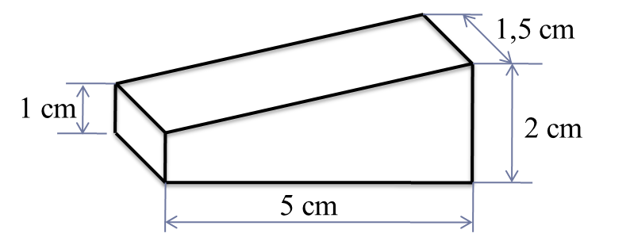

Câu 2: 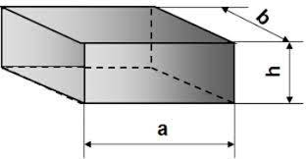
Với a = 3. h = 1, b = 2 hãy vẽ hình chiếu đứng, hình chiếu bằng hình chiếu cạnh và ghi kích thước của hình chiếu đúng theo yêu cầu của bản vẽ kỹ thuật
Câu 3. Cho bộ truyền động đai có đường kính bánh dẫn là 80mm và đường kính bánh bị dẫn là 4 cm.
- Tính tỉ số truyền
- So sánh tốc độ quay của bánh dẫn và bánh bị dẫn?
---------------------------Chúc các em ôn tập tốt--------------------------

